Atitit QL查询语言总结

目录
1. QL = Query Language, 是查询语言的简称 1
2. 具体实现 1
2.1. aql 1
2.2. 受限自然语言QL 4.5G 1
2.3. Jpql 1
2.4. Es query string search 2
2.5. Es json query 2
2.6. GraphQL 2
2.7. 认识APIJSON （ ） 3
3. ref 4

QL = Query Language, 是查询语言的简称

QL = Query Language, 是查询语言的简称， QL 对你的 API 中的数据提供了一套易于理解的完整描述，使得客户端能够准确地获得它需要的数据，而且没有任何冗余。它弥补了RESTful API（字段冗余，扩展性差、无法聚合api、无法定义数据类型、网络请求次数多）等不足。

具体实现

aql

受限自然语言QL 4.5G

Jpql

Es query string search

Es json query

GraphQL
注意：GraphQL是api的查询语言，而不是数据库。从这个意义上说，它是数据库无关的，而且可以在使用API的任何环境中有效使用，我们可以理解为GraphQL是基于API之上的一层封装，目的是为了更好，更灵活的适用于业务的需求变化。
GraphQL不仅仅是替代RESTful API，GraphQL结合 Apollo Client 可以替我们管理应用中所有的数据，包括缓存和数据拼接。 Apollo Client甚至有可能代替 react中的redux以及Vue中的Vuex 成为通用数据管理方案的可能。

为什么推荐用GraphQL方案？
1.由前端定义需要哪些字段,要什么写什么
2.再也不需要对接口的文档进行维护了（自动生成文档，代码里定义的结构就是文档）
3.一个接口能够适用多个业务场景
4.再也不用改bug了（强类型，自动校验入参出参类型）
5.所有的接口都在一颗数下，一目了然，再也不用前端去写假数据了（代码里定义好结构之后自动生成mock接口
6.再不用痛苦的联调了（代码里定义好结构之后，自动生成接口在线调试工具，直接在界面里写请求语句来调试返回，而且调试的时候各种自动补全
7.react/vue/express/koa无缝接入（relay方案/apollo方案）
8.更容易写底层的工具去监控每个接口的请求统计信息（都在同一个端点的请求下）
9.不限语言，除了官方提供的js实现，其他所有的语言都有社区的实现
10.拥有各种方便易用的开发者工具
总结：
GraphQL 如今是一门很成熟的技术了，几乎所有的语言都对其有所支持。如果要采用 GraphQL，一定要注意要控制其灵活性，并做好性能的 benchmark。如果想要将已有的 API 系统迁移到 GraphQL，初期可以使用 GraphQL 包装已有的 REST API，让客户端工程师尽情试验。随后再根据重要性和紧迫程度逐步一个个重写已有的 API，切忌一上来就全部推到重写

认识APIJSON （ ）
APIJSON是一种JSON传输结构协议。客户端可以定义任何JSON结构去向服务端发起请求，服务端就会返回对应结构的JSON字符串，所求即所得。一次请求任意结构任意数据，方便灵活，不需要专门接口或多次请求。支持增删改查、模糊搜索、远程函数调用等。还能去除重复数据，节省流量提高速度！从此HTTP传输JSON数据没有接口，更不需要文档！

而APIJSON则默认返回全部字段，可选 @column 来指定需要的字段。
"@column":"key0,key1,..."
例如
{
"User":{
"id":38710,
"@column":"id,name"
}
}
就以目前最流行的开源数据库MySQL为例吧：
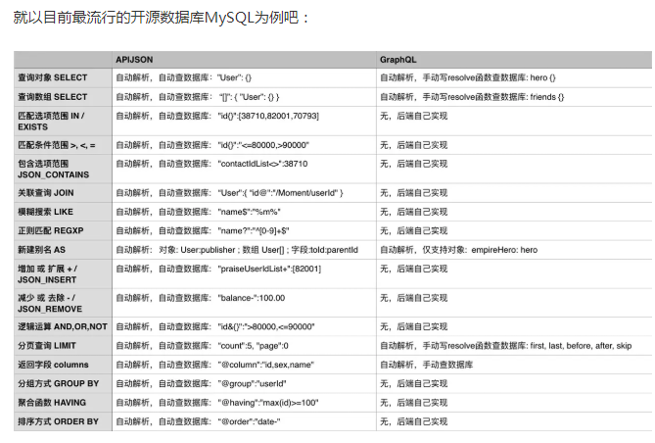
如图所示，MySQL的基础功能中：
GraphQL仅支持极少的几个，而且全都要后端手动实现；
但APIJSON全都支持，而且全都是自动化的实现！

ref

UnQL：NoSQL查询语言介绍 - Nosql-炼数成金-Dataguru专业数据分析社区.html
Hive查询语言(HiveQL) - u013402321的博客 - CSDN博客.html
PartiQL：一种用于所有数据的查询语言-InfoQ.html

